
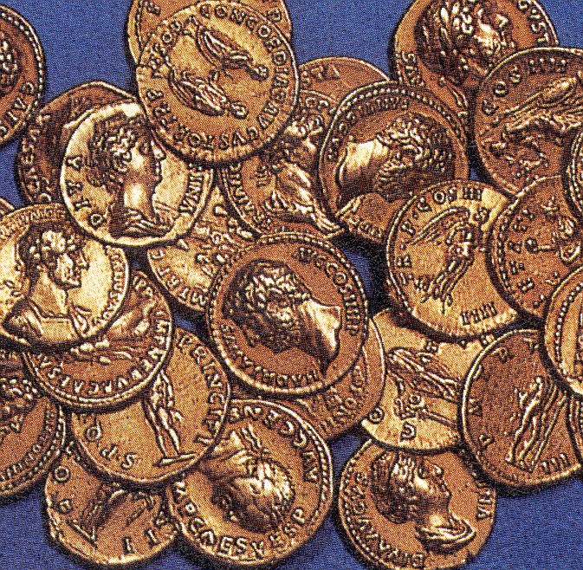


В. Фот
А. Валл
А 20 К
О деньгах
Наблюдай праздник жатвы
60
Беседы
О деньгах

В. Фот
Наблюдай праздник жатвы
А. Валл
А 20 К
А20К

